Anteprima cersaie

UN AUTUNNO ROMANTICO
TANTISSIMI COLORI RAL PER LAVABI e VASCHE TRADIZIONALI E CONTEMPORANEI

Creare un bagno per riflettere il proprio stile non è mai stato così facile – con le nuove finiture di colori delle vasche di Victoria + Albert, completamente personalizzabili, piedini delle vasche compresi.
L’azienda inglese è in grado di offrire oltre 28.000 varianti di vasche e oltre 5.000 varianti di lavabo. I clienti possono scegliere tra finiture lucide o opache, con una una scelta ancora più ampia.

L'aggiunta di una vasca o lavabo dai colori vivaci e nella variante freestanding, è il modo perfetto per iniettare il colore in qualsiasi spazio del bagno e creare un punto focale sorprendente. Sia che si voglia seguire la tendenza botanica con i verdi profondi e le tonalità della terra, sia che si prediligano finiture vibranti e accattivanti come il blu profondo, l’amaranto, l’arancio, le soluzioni proposte dall’azienda inglese sono infinite.

La verniciatura esterna contrasta con l'interno bianco del QUARRYCAST™, materiale brevettato, composto da un composto di Volcanic Limestone™ e resina, naturalmente bianco, brillantemente forte e facile da pulire.

(La Volcanic Limestone™ è una speciale roccia bianca perfetta per realizzare bagni e lavabi. Si forma quando le forze elementali associate al magma liquido agiscono su calcare morbido e calcareo circostante. L'immenso calore e la pressione del magma trasformano la roccia vicina in un nuovo materiale composto da trefoli incredibilmente duri. Il calcare vulcanico finemente fresato™ è miscelato con resine di alta qualità per legare questi filamenti in una complessa matrice 3D).

Ogni finitura é multistrato,con vernice speciale catalizzata lucidata a mano tra le applicazioni. Questa tecnica si traduce in una profondità eccezionale e lucentezza ed è considerevolmente più resistente di superfici dipinte a mano.
194 colori RAL, il sistema internazionale di abbinamento cromatico che definisce i colori per vernici e rivestimenti, oltre al bianco naturale e alle sei finiture standard in catalogo.
I nuovi colori possono essere applicati all’esterno di vasche e lavabi freestanding, indistintamente. Ogni colore è disponibile anche nella finitura opaca. La versione lucida ha un effetto brillante sulla superficie quasi totale (circa il 90%), mentre la versione opaca garantisce comunque circa un 20% di lucentezza.

6 le finiture disponibili

- Gloss Black (BK) nero lucido
- Anthracite (AN) grigio antracite
- Stone Grey (SG) grigio Ardesia

La selezione completa dei colori RAL è disponibile sul sito di viCtoria + albert

- Light Grey (LG) grigio chiaro
- Matt Black (MB) nero opaco
- Matt White (MW) bianco opaco

+ Bianco Quarrycast + 194 colori RAL

IMMAGINI ALLEGATE

- Vasca e LAVABO Napoli RAL 7001 nella versione MATT opaca
- vasca Roxburgh RAL 3015 GLOSS brillante
- LAVABO DRAYTON RAL 6019 GLOSS BRILLANTE
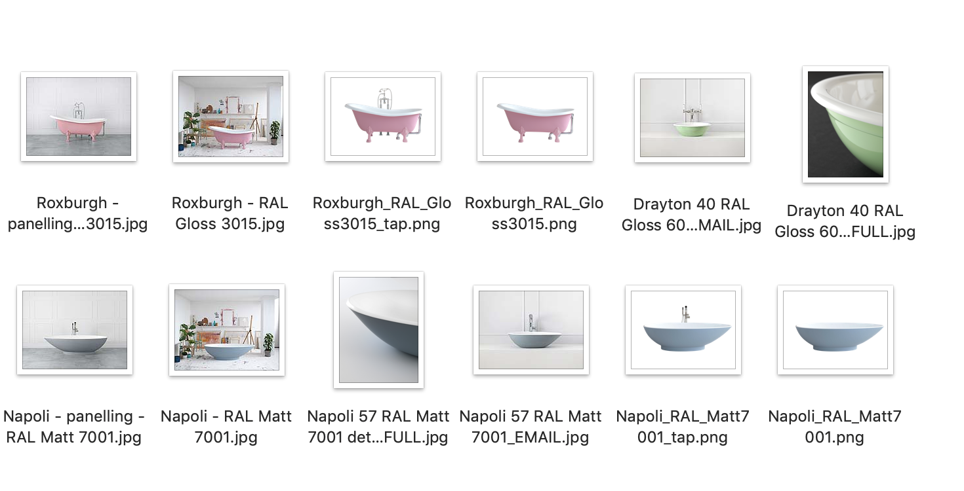

UFFICIO STAMPA ITALIA
tac comunic@zione
di Paola Staiano e Andrea G. Turatti
Milano|Genova
tel. +39 02 48517618 – 0185 351616
e-mail: press@taconline.it
sito web: www.taconline.it
AZIENDA
Victoria + Albert www.vandabaths.com

SHOWROOM
Milano, Galleria Meravigli Via G. Negri 8
Londra 316-317 Design Centre Chelsea Harbour

